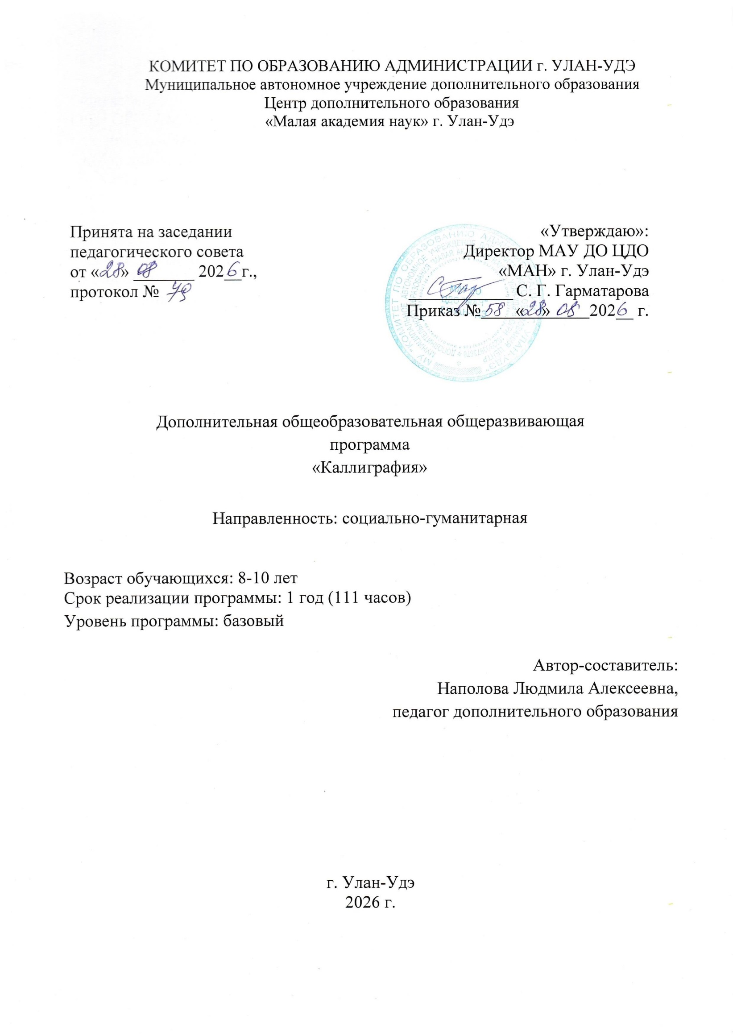
КОМИТЕТ ПО ОБРАЗОВАНИЮ АДМИНИСТРАЦИИ г. УЛАН-УДЭ
Муниципальное автономное учреждение дополнительного образования
Центр дополнительного образования
«Малая академия наук» г. Улан-Удэ

Принята на заседании  педагогического совета  от « » _______ 202__г.,  протокол № | «Утверждаю»:  Директор МАУ ДО ЦДО  «МАН» г. Улан-Удэ  ____________ С. Г. Гарматарова  Приказ № « » 202__ г.

Дополнительная общеобразовательная общеразвивающая
программа
«Каллиграфия»

Направленность: социально-гуманитарная

Возраст обучающихся: 8-10 лет
Срок реализации программы: 1 год (111 часов)
Уровень программы: базовый

Автор-составитель:
Наполова Людмила Алексеевна,
педагог дополнительного образования

г. Улан-Удэ
2026 г.

Рекомендована  методическим советом  Протокол №  от «___» августа 202__ г. | «Согласовано»:  Зам. директора по УВР МАУ ДО ЦДО «МАН» г.Улан-Удэ  ______________ Хамаганова М.Н.  «___» августа 202__ г.
при внесении изменений  в последующие годы:  Протокол №  от « » ________202 г. | «Согласовано»:  Зам. директора по УВР МАУ ДО ЦДО «МАН» г.Улан-Удэ  ______________ Хамаганова М.Н.  « » _________202 г.
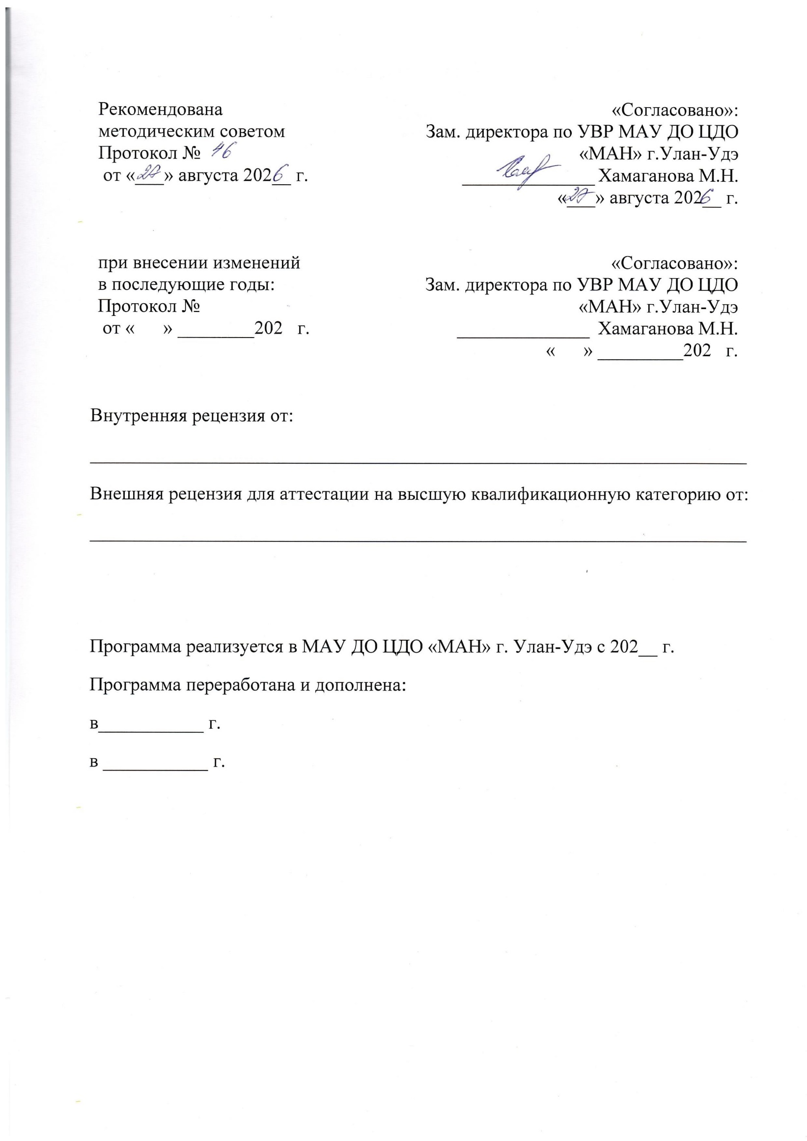
Внутренняя рецензия от:
_____________________________________________________________________
Внешняя рецензия для аттестации на высшую квалификационную категорию от:
_____________________________________________________________________

Программа реализуется в МАУ ДО ЦДО «МАН» г. Улан-Удэ с 202__ г.
Программа переработана и дополнена:
в___________ г.
в ___________ г.

Оглавление
- Комплекс основных характеристик дополнительной
общеразвивающей программы
  - Пояснительная записка
  - Цель, задачи, ожидаемые результаты
  - Содержание программы

- Комплекс организационно педагогических условий
  - Календарный учебный график
  - Условия реализации программы
  - Формы аттестации
  - Оценочные материалы
  - Методические материалы
  - Список литературы

1.Комплекс основных характеристик дополнительной общеобразовательной общеразвивающей программы

1.1. ПОЯСНИТЕЛЬНАЯ ЗАПИСКА
Основные характеристики программы:
Дополнительная общеразвивающая программа «Каллиграфия» (далее - Программа) реализуется в соответствии нормативно-правовыми документами:
• Федеральный закон от 29.12.2012 № 273-ФЗ (статья 75, пункт 2) «Об образовании в РФ» https://www.zakonrf.info/zakon-ob-obrazovanii-v-rf/75/
• Распоряжение Правительства РФ от 31 марта 2022 г. N 678-р Об утверждении Концепции развития дополнительного образования детей до 2030 г. и плана мероприятий по ее реализации https://www.garant.ru/products/ipo/prime/doc/403709682/
• Постановление Главного государственного санитарного врача РФ от 04.07.2014 N 41 "Об утверждении СанПиН 2.4.4.3172-14 ".
https://docs.cntd.ru/document/420207400
• Распоряжение Правительства Российской Федерации от 29 мая 2015 года № 996-р «Стратегия развития воспитания в Российской Федерации на период до 2025 года»;
https://rg.ru/documents/2015/06/08/vospitanie-dok.html
• Письмо Минобрнауки России от 18.11.2015 № 09-3242 «О направлении информации» (вместе с «Методическими рекомендациями по проектированию дополнительных общеразвивающих программ (включая разноуровневые программы)». https://summercamps.ru/wp-content/uploads/documents/document__metodicheskie-rekomendacii-po-proektirovaniyu-obscherazvivayuschih-program.pdf
• Об утверждении санитарных правил СП 2.4.3648-20 "Санитарно-эпидемиологические требования к организациям воспитания и обучения, отдыха и оздоровления детей и молодежи"// Постановление Главного государственного санитарного врача Российской Федерации от 28.09.2020 №2. https://укцсон.рф/upload/documents/informatsiya/organizatsiya-otdykha-i-ozdorovleniya-detey/3.%20%D0%A1%D0%9F%202.4.3648-20.pdf
• Письмо Министерства просвещения Российской Федерации от 07.05.2020г. № ВБ – 976/04 «Рекомендации по реализации внеурочной деятельности, программы воспитания и социализации и дополнительных общеобразовательных программ с применением дистанционных образовательных технологий»
https://www.garant.ru/products/ipo/prime/doc/73931002/
• Приказ Министерства просвещения РФ от 27 июля 2022 г. N 629 “Об утверждении Порядка организации и осуществления образовательной деятельности по дополнительным общеобразовательным программам”
https://www.garant.ru/products/ipo/prime/doc/405245425/
• Устав учреждения утв. Приказом МУ «Комитет по образованию Администрации г.Улан-Удэ» от 20.04.2022 г.№374.

Рабочая программа разработана в соответствии с требованиями Федерального государственного образовательного стандарта начального общего образования на основе программы Н.Г.Агарковой «Программа. Графический навык. Каллиграфический почерк» (1-4).
Данная образовательная программа «Каллиграфия» является дополнением к школьным программам по курсу «Обучение письму», «Русский язык», «Изобразительное искусство», предназначена для учащихся возрастом 9-10(11) лет общеобразовательных школ, дополнительно изучающих скорочтение в МАУ ДО ЦДО «Малая академия наук». Количество обучающихся в группе – 10-12 человек. Программа рассчитана на год обучения (111 часов, 3 часа в неделю).
Формирование письма в начальной школе имеет большое общественное и педагогическое значение. Чтение рукописи, написанной небрежным, неразборчивым почерком, отнимает много времени и внимания читающего, ведёт к ошибочному прочтению текста. Каллиграфически правильное письмо учащегося способствует воспитанию аккуратности в выполнении любого задания.
Обучение письму – составная часть общей программы по русскому языку. Её нельзя рассматривать изолированно. Она тесно связана с обучением чтению, с развитием устной и письменной речи, правописанием, изобразительным искусством и технологией.
Актуальность:
Программа дополнительного образования «Каллиграфия» определена следующими факторами: цифровизация мира и тотальный переход в онлайн практически исключили возможность делать что-то от руки и тем более писать. Один из самых древних видов искусств, каллиграфия практически утратила свою значимость и в основном используется с точки зрения художественного оформления. Систематическое использование методов и приемов обучению каллиграфии способствует совершенствованию и формированию общеучебных навыков младших школьников, которые необходимы им на протяжении всей учебной деятельности и изучения русского языка и других школьных дисциплин. В соответствии с целью обучения усиливается практическая направленность курса. В программе представлена основная терминология. Теоретическую основу обучения каллиграфии составляют понятия: каллиграфия, положение корпуса, положение пера в руке, положение тетради, простые и сложные элементы букв. Основу практической работы составляют упражнения, в которых отрабатываются свободные писательные движения с участием или без участия плечевого сустава, предплечья, кисти руки, пальцев. В настоящее время наука подтверждает, что развитие деятельности мелкой моторики рук неразрывно связано с развитием психических, когнитивных и умственных особенностей личности.
Вид программы: модифицированная
Направленность программы: социально-гуманитарная
Адресат программы: Программа рассчитана на работу с детьми от8 до 10 лет для обучающихся в МАУ ДО ЦДО «МАН» г. Улан-Удэ
Младшие школьники: 8 -10 лет
Занятия проводятся в группах, сочетая принцип группового обучения с индивидуальным подходом.
Срок реализации программы:
«Базовый уровень» - 1 год обучения, 111 педагогических часов
Особенности организации образовательной деятельности: группы разновозрастные
Численность обучающихся в группе – 10-12 человек.
Комплектование групп проводится в конце августа - начале сентября.
Форма обучения: очная
Режим занятий:
Предмет | уровень | Год обучения | Частота занятий | Время занятий | Итого
Вводное занятие |  |  |  | 3 часа в год | 3 часа
Каллиграфия | базовый | 2026-2027 | 1 раз в нед. | 3 часа в нед. | 108
Итоговое занятие |  |  |  | 3 часа в год | 3 час
 |  |  |  |  | 111 часов

1.2. ЦЕЛЬ, ЗАДАЧИ, ОЖИДАЕМЫЕ РЕЗУЛЬТАТЫ.
Цель:
Целью программы является формирование у младших школьников навыка красивого, аккуратного письма посредством выполнения практических заданий, повышать скорость письма.
Исходя из цели, данная программа направлена на решение следующих задач:
Образовательные:
- формировать навык красивого, аккуратного письма;
- повышать скорость письма;
- знакомить с правилами гигиены письма (посадка, положение тетради, освещение, владение инструментами);
- знакомить с каллиграфическим написанием букв, буквосочетаний, письмом слогов, слов, предложений, учить неразрывному письму;
- обучение умению оценивать результаты своей деятельности и деятельности сверстников.
Развивающие:
- развивать мелкую моторику рук, речь, память;
- развитие логического мышления, произвольного внимания;
- способствование развитию мотивации к процессу обучения.
Воспитательные:
- формирование коммуникативных навыков;
- воспитание доброжелательного отношения друг к другу, уважения к взрослым;
-формирование определенных черт характера: дисциплинированности, организованности, собранности, аккуратности и работоспособности;
- воспитание самостоятельности и умения использовать полученные знания в повседневной жизни.
Программа включает четыре основных направления:
- Обучение детей скоростному и осознанному чтению;
- Развитие образной, зрительной, слуховой памяти и внимания;
- Развитие мыслительных процессов;
- Улучшение качества разговорной речи.
Ожидаемые результаты: В результате реализации программы обучения у учащихся должны наблюдаться:
Личностные результаты:
- осознавать роль языка и речи в жизни людей;
- эмоционально «проживать» текст, выражать свои эмоции;
- понимать эмоции других людей, сочувствовать, сопереживать;
- обращать внимание на особенности устных и письменных высказываний других - людей (интонацию, темп, тон речи; выбор слов и знаков препинания: точка или - многоточие, точка или восклицательный знак).
Метапредметные результаты:
Регулятивные:
- определять и формулировать цель деятельности с помощью учителя;
- учиться высказывать своё предположение (версию) на основе работы с материалом;
- учиться работать по предложенному учителем плану
Познавательные:
- находить ответы на вопросы в тексте, иллюстрациях;
- делать выводы в результате совместной работы класса и учителя;
- преобразовывать информацию из одной формы в другую: подробно пересказывать небольшие тексты.
Коммуникативные:
- оформлять свои мысли в устной и письменной форме (на уровне предложения или небольшого текста);
- слушать и понимать речь других; пользоваться приёмами слушания: фиксировать тему (заголовок), ключевые слова;
- договариваться с одноклассниками совместно с учителем о правилах поведения и общения оценки и самооценки и следовать им;
- учиться работать в паре, группе; выполнять различные роли (лидера, исполнителя).
Предметные результаты:
-сохранять правильную посадку и положение рук при письме; правильно располагать тетрадь при письме; правильно держать ручку и карандаш;
- умение ориентироваться на листе тетради; соблюдать гигиенические навыки письма;
- умение создавать рисунки из геометрических фигур, по шаблону, выполнять различные способы штриховки;
- формирование умений определять высоту букв, отрабатывать форму букв, способы соединения букв;
- каллиграфические упражнения по предупреждению фонетико-графических, орфографических и речевых ошибок;
- умение списывать с готового образца, с рукописного и печатного текста;- умение работать с разными видами текстов, находить характерные особенности научно-познавательных, учебных и художественных произведений;- развитие орфографической зоркости учащихся;
- развитие художественно-творческих способностей, умение создавать собственный текст на основе художественного произведения.
Оригинальность и новизна данной программы заключается в том, что ученики имеют возможность в полной мере овладеть методами красивого, аккуратного письма, а также развивать мелкую моторику рук, речь, память.
Принципы обучения:
- принцип сознательности, творческой активности, самостоятельности ребёнка при
руководящей роли педагога;
- принцип наглядности, единства конкретного и абстрактного, рационального и
эмоционального, репродуктивного и продуктивного обучения скорочтению, улучшению зрительной и слуховой памяти, как выражение комплексного подхода;
- постоянный поиск новых форм работы и совершенствования технологии.
Методы обучения:
- Словесные: рассказ, объяснение, тренировки, поощрение.
- Наглядные: демонстрация.
- Практические: упражнения, выполнение графических записей.
- Аналитические: наблюдение, сравнение, анкетирование, самоанализ, опрос.
Средства обучения:
- наглядный материал: таблицы, схемы, образцы;
- методическая литература: книги, учебные пособия;
- оборудование: карандаши, ручки, учебники;
- материалы: тексты для чтения, карточки с заданиями, таблицы, рисунки для
запоминания, набор для слуховой памяти, разрезные карточки.
 | Базовый уровень
Знать | Приёмы и технику красивого, аккуратного письма.
Уметь | Умение аккуратного письма посредством выполнения практических заданий, повышать скорость письма.
Владеть | Искусством красивого письма.

1.3. СОДЕРЖАНИЕ ПРОГРАММЫ
«Каллиграфия»
Базовый уровень (1 год обучения)

Главной задачей занятий по каллиграфии является обучение детей навыка красивого, аккуратного письма.
Вводное занятие.
Теория. Правила поведения на занятиях. Инструктаж по технике безопасности. Знакомство с педагогом и программой.
Практика. Игры на знакомство.
Искусство каллиграфии.
Теория. История каллиграфии.
Правила гигиены письма.
Теория. Правила посадки при письме, положение тетради, освещение, владение инструментами.
Практика. Упражнения в соответствии с правилами гигиенического письма.

Ориентирование на листе А4.
Теория. Центр, верх, низ, углы, правая, левая границы листа.
Практика. Упражнения на ориентирование на листе.
Ориентирование в прописи, тетради.
Теория. Тетрадь в клеточку, в линию. Обложка, лист, страница, поля, клеточка, строка, междустрочное пространство, границы строки.
Практика. Выполнение практических заданий.
Обведение линий, штриховка, дорисовка.
Теория. Правила обведения линий, способы штриховки, дорисовка.
Практика. Выполнение практических заданий.
Раскрашивание.
Теория. Способы и правила раскрашивания.
Практика. Выполнение практических заданий.
Написание прямых линий на одинаковом расстоянии, с одинаковым наклоном.
Теория. Правила каллиграфического написания прямых линий на одинаковом расстоянии, с одинаковым наклоном.
Практика. Выполнение практических заданий.
Написание линий с закруглением вверху, внизу.
Теория. Правила каллиграфического написания линий с закруглением вверху, внизу.
Практика. Выполнение практических заданий.
Написание линий с петлёй вверху, внизу.
Теория. Правила каллиграфического написания линий с петлёй вверху, внизу.
Практика. Выполнение практических заданий.
Написание овалов, полуовалов.
Теория. Правила каллиграфического написания овалов, полуовалов.
Практика. Выполнение практических заданий.
Каллиграфическое письмо букв, буквосочетаний.
Теория. Правила каллиграфического написания, соединения букв, буквосочетаний.
Практика. Выполнение практических заданий.
Каллиграфическое письмо слогов, слов, предложений.
Теория. Правила каллиграфического написания слогов, слов, предложений.
Практика. Выполнение практических заданий.
Неразрывное письмо.
Теория. Приёмы и способы написания слогов, слов.
Практика. Выполнение практических заданий.
Списывание печатного текста.
Теория. Правила списывания печатного текста.
Практика. Выполнение практических заданий.
Итоговое занятие.
Теория. Анализ проделанной работы. Рекомендации по совершенствованию навыка каллиграфического письма.
Практика. Выполнение контрольных заданий.

Упражнения на развитие угла зрения.
Малый угол зрения – одна из причин медленного чтения. Расширяя угол
зрения, увеличивается скорость чтения. Для этой цели рекомендуется
использовать «Таблицы Шульте». Представляют собой таблицу чисел от 1 до 25,
где числа расположены в произвольном порядке, нужно найти числа от 1 до 25
по порядку за 1 минуту.
Варианты заданий:
- Назови и покажи все числа в порядке возрастания.
- Назови и покажи все числа в порядке убывания.
- Покажи все четные числа.
Упражнения на развитие зрительной памяти.
Важнейшей целью упражнений является формирование умения создавать
мысленную картинку, зрительный образ. Это умение является одним из
эффективных способов запоминания, который применяется для сохранения в
памяти не только конкретного материала, но и абстрактного. Тренировать его
легче на наглядном материале.
Упражнение «Корректурная проба».
На бланке с буквами отчеркните первый ряд букв. Ваша задача
заключается в том, чтобы, просматривая ряды букв слева направо, вычеркивать
такие же буквы, как и первые. Работать надо быстро и точно. Время работы — 5
минут Ч (А)».
Используются для развития зрительных представлений, памяти,
способности к воспроизведению определенной программы действий, мелкой
моторики и внимания.
Познавательные УУД:
- выделять в тексте самое важное и необходимое
- логически рассуждать, пользуясь приемами анализа, сравнения,
обобщения, классификации, систематизации
- обоснованно делать выводы, доказывать
- извлекать и анализировать информацию из различных источников
Коммуникативные УУД:
- логически рассуждать, пользуясь приемами анализа, сравнения, обобщения,
классификации, систематизации;
- обоснованно делать выводы, доказывать
- развивать способность взаимодействия и общения с другими людьми за счет
улучшения качества устной речи
Регулятивные УУД:
- управлять своим вниманием
- использовать технику дыхательных упражнений для
достижения высокой умственной работоспособности
- справляться с информационным «завалом»;
максимально возмещать затраты времени и усилий, вложенные в чтение;

2. Комплекс организационно - педагогических условий
2.1. Учебный план занятий

№  п/п | Название раздела,  темы | Кол-во часов |  |  | Формы  аттестации/контроля
№  п/п | Название раздела,  темы | Теория | Практика | Всего | Формы  аттестации/контроля
1 | Вводное занятие. Инструктаж о правилах пожарной безопасности, ПДД. | 2 | 1 | 3 | Тестирование, устный опрос
2 | Искусство каллиграфии. Пробный тренинг с каждым видом упражнений. | 2 | 4 | 6 | Практические умения  (работа по карточкам)
3 | Правила гигиены письма Работа с текстами, используя полную организацию внимания. | 2 | 4 | 6 | Опрос, практическое задание
4 | Ориентирование на листе А4. Работа с текстом. Осмысливание. Работа с карандашом. | 2 | 4 | 6 | Опрос, практическое задание
5 | Ориентирование в прописи, тетради. | 2 | 4 | 6 | Опрос, практическое задание
6 | Обведение линий, штриховка, дорисовка | 1 | 2 | 3 | Практическое задание
7 | Игры на развитие, мелкой моторики, памяти и внимания. | 2 | 4 | 6 | Практические умения  (работа по карточкам)
8  9 | Раскрашивание | 2 | 4 | 6 | Практическое задание
8  9 | Написание прямых линий на одинаковом расстоянии, с одинаковым наклоном | 2 | 4 | 6 | Практическое задание
10 | Написание линий с закруглением вверху, внизу | 2 | 4 | 6 | Практическое задание
11 | Написание линий с петлёй вверху, внизу | 2 | 4 | 6 | Практическое задание
12 | Работа с текстами, используя полную организацию внимания. Понимание и запись под диктовку. | 2 | 4 | 6 | Практические умения
13 | Написание овалов, полуовалов | 2 | 4 | 6 | Практическое задание
14 | Каллиграфическое письмо букв, буквосочетаний | 2 | 4 | 6 | Практические задание
15 | Каллиграфическое письмо слогов, слов, предложений | 2 | 4 | 6 | Практическое задание
16 | Неразрывное письмо | 2 | 4 | 6 | Практическое задание
17 | Списывание печатного деформированного текста. | 2 | 4 | 6 | Практические умения  (работа по карточкам)
18 | Списывание печатного текста | 2 | 4 | 6 | Практические умения  (работа по карточкам)
19 | Закрепление полученных приемов письма. | 1 | 2 | 3 | Беседа
20 | Конкурс по каллиграфии.Диктант. | 1 | 2 | 3 | Практическое задание
21 | Итоговое занятие |  | 3 | 3 | Беседа
ИТОГО: |  | 37 | 74 | 111

Календарный учебный график 2026-2027
ПДО: Наполова Людмила Алексеевна
Место проведения: ЦДО «МАН», ул. Цивилева, 5а
Форма занятия: очная
Месяц: сентябрь - май

№ п/п | Месяц |  | Число | Кол-во часов | Тема занятия |  |  | Место проведения | Форма контроля
1 |  | Октябрь Сентябрь | 2 | Вводный урок |  | 3 | Входная диагностика  Инструктаж о правилах пожарной безопасности, ПДД. |  | МАУ ДО ЦДО МАН | Тестирование, устный опрос
2 |  | Октябрь Сентябрь | 9 | Практикум |  | 3 | Искусство каллиграфии. Пробный тренинг с каждым видом упражнений. |  | МАУ ДО ЦДО МАН | Практические умения  (работа по карточкам)
3 |  | Октябрь Сентябрь | 16 |  |  | 3 |  |  | МАУ ДО ЦДО МАН | Практические умения  (работа по карточкам)
4 |  | Октябрь Сентябрь | 23 |  |  | 3 | Правила гигиены письма Работа с текстами, используя полную организацию внимания. |  | МАУ ДО ЦДО МАН | Опрос
5 |  | Октябрь Сентябрь | 30 |  |  | 3 |  |  | МАУ ДО ЦДО МАН | Опрос
6 |  | Октябрь Сентябрь | 7 |  |  | 3 | Ориентирование на листе А4. Работа с текстом. Осмысливание. Работа с карандашом. |  | МАУ ДО ЦДО МАН | Опрос, практическое задание
7 |  | Октябрь Сентябрь | 14
 |  |  |  |  |  | 3 |  |  | МАУ ДО ЦДО МАН | Опрос, практическое задание
8 |  | Декабрь Ноябрь | 21 |  |  | 3 | Ориентирование в прописи, тетради. Работа с текстом,работа с карандашом. |  | МАУ ДО ЦДО МАН | Опрос, практическое задание
9 |  | Декабрь Ноябрь | 28 |  |  | 3 |  |  | МАУ ДО ЦДО МАН | Опрос, практическое задание
10 |  | Декабрь Ноябрь | 11 |  |  | 3 | Обведение линий, штриховка, дорисовка |  | МАУ ДО ЦДО МАН
11 |  | Декабрь Ноябрь | 18 |  |  | 3 | Игры на развитие, мелкой моторики, памяти и внимания.  ____________________________________  Раскрашивание. |  | МАУ ДО ЦДО МАН | Практическое задание
12 |  | Декабрь Ноябрь | 25 |  |  | 3 |  |  | МАУ ДО ЦДО МАН | Практическое задание
13 |  | Декабрь Ноябрь | 2 |  |  | 3 | Написание прямых линий на одинаковом расстоянии, с одинаковым наклоном.  _________________________________  Написание линий с закруглением вверху, внизу |  | МАУ ДО ЦДО МАН | Практическое задание
14 |  | Декабрь Ноябрь | 9 |  |  | 3 |  |  | МАУ ДО ЦДО МАН | Практическое задание
15 |  | Декабрь Ноябрь | 16 |  |  | 3 | Написание линий с закруглением вверху, внизу. Понимание и запись под диктовку. |  | МАУ ДО ЦДО МАН | Практическое задание
16 |  | Декабрь Ноябрь | 23 |  |  | 3 |  |  | МАУ ДО ЦДО МАН | Практическое задание
17 |  | Декабрь Ноябрь | 30 |  |  | 3 | Работа с текстами. Два способа организации внимания. Непроизвольное внимание.  Работа с текстами. Два способа организации внимания. Произвольное внимание. |  | МАУ ДО ЦДО МАН | Практические умения  (работа по карточкам)
 |  | Декабрь Ноябрь | 13
18 |  | Декабрь Ноябрь | 13 |  |  | 3 |  |  | МАУ ДО ЦДО МАН | Практические умения  (работа по карточкам)
19 |  | Февраль Январь | 20 |  |  | 3 | Работа с текстом. Игры на запоминание  Работа с текстом. Игры на запоминание |  | МАУ ДО ЦДО МАН | Практические умения  (работа по карточкам)
20 |  | Февраль Январь | 27 |  |  | 3 |  |  | МАУ ДО ЦДО МАН | Практические умения  (работа по карточкам)
21 |  | Февраль Январь | 3 |  |  | 3 | Работа с текстами по интегральному алгоритму. Зрительное видение названия текста, автора, основное содержание страницы. |  | МАУ ДО ЦДО МАН | Практические умения  (работа по карточкам)
22 |  | Февраль Январь | 10 |  |  | 3 |  |  | МАУ ДО ЦДО МАН | Практические умения  (работа по карточкам)
 |  | Февраль Январь | 17 |  |  |  | Написание овалов, полуовалов. Отгадываем загадки. |  | МАУ ДО ЦДО МАН | Практические умения
23 |  | Февраль Январь | 17 |  |  | 3 |  |  | МАУ ДО ЦДО МАН | Практические умения
24 |  | Февраль Январь | 24 |  |  | 3 | Каллиграфическое письмо букв, буквосочетаний |  | МАУ ДО ЦДО МАН | Практические умения  (работа по карточкам)
25 |  | Февраль Январь | 3 |  |  | 3 |  |  | МАУ ДО ЦДО МАН | Практические умения  (работа по карточкам)
26 |  | Апрель Март | 10 |  |  | 3 | Каллиграфическое письмо слогов, слов, предложений |  | МАУ ДО ЦДО МАН | Практические умения  (работа по карточкам)
27 |  | Апрель Март | 17 |  |  | 3 |  |  | МАУ ДО ЦДО МАН | Практические умения  (работа по карточкам)
28 |  | Апрель Март | 24 |  |  | 3 | Написание прямых линий на одинаковом расстоянии, с одинаковым наклоном. |  | МАУ ДО ЦДО МАН | Практические умения  (работа по карточкам)
29 |  | Апрель Март | 31 |  |  | 3 |  |  | МАУ ДО ЦДО МАН | Практические умения  (работа по карточкам)
30 |  | Апрель Март | 7 |  |  | 3 | Неразрывное письмо. Занимательные кроссворды. Ребусы |  | МАУ ДО ЦДО МАН | Практические умения  (работа по карточкам)
31 |  | Апрель Март | 14 |  |  | 3 |  |  | МАУ ДО ЦДО МАН | Практические умения  (работа по карточкам)
32 |  | Апрель Март | 21 |  |  | 3 | Списывание печатного деформированного текста. |  | МАУ ДО ЦДО МАН | Практическое задание
33 |  | Май | 28 |  |  | 3 |  |  | МАУ ДО ЦДО МАН | Практическое задание
34 |  | Май | 5 |  |  | 3 | Списывание печатного текста |  | МАУ ДО ЦДО МАН | Практическое задание
35 |  | Май | 12 |  |  | 3 | Закрепление полученных приемов письма. |  |  | Практическое задание
36 |  | Май | 19 |  |  | 3 | Конкурс по каллиграфии. Диктант. |  |  | Практическое задание
37 |  |  | 26 |  |  | 3 | Итоговое занятие |  |  | Беседа
 |  | Итого: |  |  |  | 111

Количество учебных недель | 37 недель
Количество учебных дней | 1 год обучения (111 часов)
Даты начала и окончания учебного года | С 1 сентября  С ____09.2026 для обучающихся 1 года 31.05.2027 г. (приказ № от )
Сроки промежуточной аттестации | (по УТП) входная- сентябрь  Промежуточная- декабрь  Рубежная- май в конце 1 года обучения
Сроки итоговой аттестации (при наличии) | (по УП) в конце 1 года обучения (май)

2.2. УСЛОВИЯ РЕАЛИЗАЦИИ ПРОГРАММЫ.

Аспекты | Характеристика
Материально-техническое обеспечение | электронная доска, проектор, компьютер, наглядный материал: таблицы, схемы, образцы;
Информационное обеспечение | папка с материалами  Федеральный портал. Российское образование. http://www.edu.ru/
Кадровое обеспечение | Один педагог дополнительного образования с СПО

2.3. ФОРМЫ АТТЕСТАЦИИ.
Формами аттестации являются: тест, проверка техники чтения.

Входящая диагностика
Цель: выявить уровень знаний детей на начальном этапе обучения.
Задачи:
- выявить уровень теоретических знаний;
- выявить уровень практических знаний на начальном этапе обучения;
- техника каллиграфического письма.
Теоретическая часть:
1. Назови отличия гласных и согласных звуков;
2. Назови слово с заданным звуком;
3. Определи и назови первый звук в заданном слове;
4. «Напиши правильно букву, слог, слово»,
Практическая часть:
1. Штриховка и дорисовка
2. Напиши, не отрывая руку.
3. Раскрась гласные буквы красным цветом, согласные – синим.
Срок проведения: сентябрь.
Формой проведения итоговой аттестации является контрольное занятие, которое включает устный опрос учащихся по пройденным темам, а также выполнение практического задания.
Цель: выявить уровень усвоения учащимися программного материала за весь период обучения, соответствие прогнозируемым результатам образовательной программы.
Задачи:
- определить степень усвоения практических умений и навыков в соответствии с прогнозируемыми результатами за весь год обучения;
- выявить уровень усвоения теоретических знаний;
- проанализировать полноту реализации программы.
Срок проведения: по итогам реализации программы.
Теоретическая часть:
- Рассказать, что такое «звук», «слог», «слово», «предложение».
2. Рассказать, чем отличаются звуки гласные и согласные, твердые – мягкие, глухие – звонкие.
3. Назвать свой любимый литературный жанр (басня, сказка, рассказ, стихотворение, фольклор).
Практическая часть:
- Написать слова, начинающиеся или заканчивающиеся на заданный звук.
- Написать текст на время.
Задания для практической части входящей диагностики

Фамилия, имя _________________________________________________
2.4. ОЦЕНОЧНЫЕ МАТЕРИАЛЫ.
Показатели качества реализации ДООП | Методики
Уровень развития творческого потенциала учащихся | Агаркова Н.Г. Письмо. Графический навык. Каллиграфический почерк.  Методика «Креативность личности» Д. Джонсона  .
Уровень развития социального опыта учащихся
Уровень развития творческого потенциала учащихся | Тест «Уровень социализации личности» (версия Р.И.Мокшанцева)
Уровень сохранения и укрепления здоровья учащихся | «Организация и оценка здоровьесберегающей деятельности образовательных учреждений» под ред. М.М. Безруких
Уровень теоретической подготовки учащихся | Итоговые тестирования, диктант

2.5. МЕТОДИЧЕСКИЕ МАТЕРИАЛЫ.
Учебные пособия
Учебные  пособия | год издания | кол-во  экземпляров
Справочная литература: (энциклопедии, словари, справочники, таблицы, базы данных, ссылки, сайты и др.):
Агаркова Н.Г. Письмо. Графический навык. Каллиграфический почерк. |  | 1
Ольга Михеева. Нескучное чистописание | 2024 | 1
Большая книга лучших игр и упражнений для тренинга М.Ш. Кипнис | 2021 | 1
Козлова М.А. Тренажёр по чистописанию, Москва | 2020 | 1
Федосова Н.А. Как исправлять почерк детей. |  | 1
Научная и научно-популярная литература (научные, научно-популярные издания и публикации, описание экспериментов и др.):
Жиренко О.Е. Тренажер по чистописанию, Москва | 2019 | 1
методические пособия:
Козлова М.А. Тренажёр по чистописанию, Москва | 2020 | 1
видеоматериалы (видеолекции, художественны и научно-популярные фильмы, видеозаписи занятий, мероприятий и т.д.):
https://vk.com/@chistopisanie_kalligrafi_pocherk-menu-kluba
электронные средства образовательного назначения (виртуальные лекции по темам образовательной программы, демонстрационные модели, слайдовые презентации, виртуальные контрольные и лабораторные работы, индивидуальные занятия и др.):

Методы обучения:
- Словесный
- Наглядный
- Объяснительно-иллюстративный
- Репродуктивный
- Игровой
- Дискуссионный
Формы организации образовательной деятельности:
- Индивидуально-групповая
- Беседа
- Игра
- Презентация
- Практическое занятие
Педагогические технологии с указанием автора:
- Технология группового обучения
- Технология коллективного взаимодействия
- Проектная технология
Дидактические материалы: Ольга Михеева. Нескучное чистописание, 2024; Агаркова Н.Г. Письмо. Графический навык. Каллиграфический почерк; Козлова М.А. Тренажёр по чистописанию, Москва, 2020

Дидактические материалы

Раздаточный материал и наглядные пособия | Кол-во экземпляров
Раздаточный материал
Графические диктанты | 10
Карточки с заданиями | 10
Прописи для младших школьников. | 10
ренажёр по чистописанию | 10
Цветные карандаши и фломастеры | 10

2.6 Список литературы:

1. Агаркова Н.Г. Письмо. Графический навык. Каллиграфический почерк.

2. Ольга Михеева. Нескучное чистописание, 2024

3. Жиренко О.Е. Тренажер по чистописанию, Москва, 2019

4. Козлова М.А. Тренажёр по чистописанию, Москва, 2020

5. Жиренко О.Е. Тренажер по чистописанию, Москва, 2019

